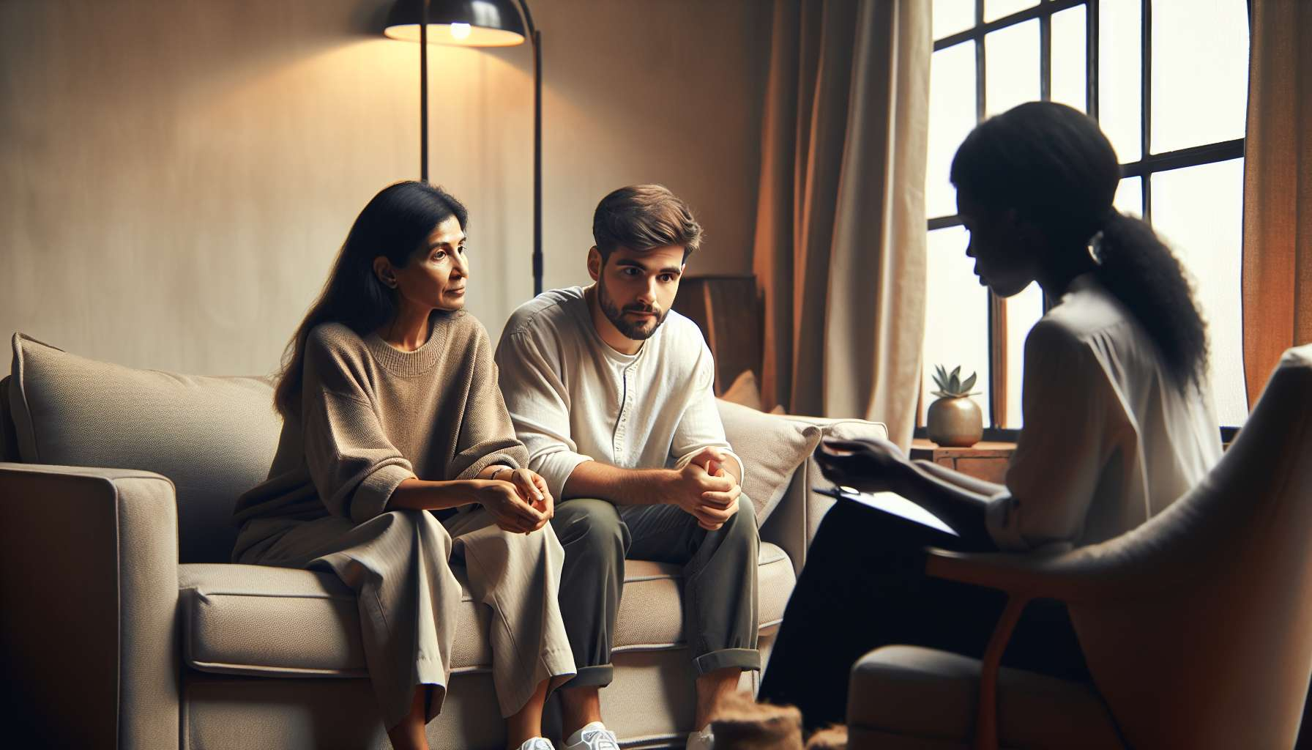

Rollenspiele und Situationssimulationen sind mächtige Techniken in der Paartherapie, die es den Partnern ermöglichen, konkret neue zwischenmenschliche und Kommunikationsmuster zu erfahren. Sie bieten einen sicheren Raum, um Schlüsselkompetenzen wie empathisches Zuhören, Selbstbehauptung, Konfliktmanagement oder kollaborative Problemlösung zu trainieren.  
  
Das Prinzip besteht darin, den Partnern vorzuschlagen, eine Szene aus ihrem Alltag nachzuspielen, wobei gewünschte Änderungen vorgenommen werden. Der Therapeut leitet die Einrichtung des Rollenspiels an, indem er den Kontext, die Ziele und die Rollen jedes Einzelnen festlegt. Er kann auch spezifische Anweisungen einführen, wie zum Beispiel bestimmte Emotionen zu verstärken, übliche Rollen zu vertauschen oder neue Strategien zu testen.  
  
Während des Rollenspiels beobachtet der Therapeut aufmerksam die Interaktionen und Reaktionen jedes Einzelnen. Er kann die Szene unterbrechen, um ein Feedback zu geben, einen anderen Ansatz vorzuschlagen oder die Vertiefung eines Erlebnisses zu fördern. Das Ziel ist es, jedem Partner zu ermöglichen, sich seiner eigenen Funktionsweise bewusst zu werden, aber auch die Sichtweise und die Bedürfnisse des anderen besser zu verstehen.  
  
Nach dem Rollenspiel ist eine Nachbesprechungszeit unerlässlich, um die gemachte Erfahrung zu analysieren und die daraus gewonnenen Erkenntnisse zu ziehen. Jeder wird eingeladen, seine Gefühle, Erkenntnisse und das, was er für die Zukunft behalten möchte, zu teilen. Der Therapeut hilft dabei, Verbindungen zu Themen des Paares und den therapeutischen Zielen herzustellen. Er würdigt Fortschritte und Erfolge, während er gleichzeitig anhaltende Herausforderungen identifiziert.  
  
Zum Beispiel könnte der Therapeut in einer Situation, in der ein Paar in ständigen Konflikten über die Erziehung der Kinder feststeckt, ein Rollenspiel vorschlagen, in dem jeder die Rolle des anderen Elternteils gegenüber einem ungehorsamen Kind spielt. Dies ermöglicht es, die Position des anderen von innen her zu erleben, dessen Reaktionen besser zu verstehen und neue Formen der Zusammenarbeit auszuprobieren. Bei der Nachbesprechung kann das Paar Glaubenssätze und Emotionen identifizieren, die den Konflikten zugrunde liegen, und gemeinsam neue Elternstrategien entwickeln.  
  
Situationssimulationen folgen derselben Logik, finden aber außerhalb der Sitzungen im wirklichen Leben des Paares statt. Der Therapeut verschreibt sie als Aufgaben, die zwischen den Sitzungen durchgeführt werden sollen, um den Transfer des Gelernten zu fördern. Es könnte darum gehen, eine neue Art sich zu begrüßen und sich zu verabschieden in die Praxis umzusetzen, einen Konfliktlösungsritual auszuprobieren oder eine angenehme Aktivität gemeinsam zu planen. Eine Nachverfolgung wird in der Sitzung durchgeführt, um die Erfolge und Hindernisse zu analysieren.  
  
Rollenspiele und Situationssimulationen fördern somit die Integration von emotionalen und kognitiven Erkenntnissen durch konkrete Aktionsmaßnahmen. Sie helfen dem Paar, aus seinen Beziehungsproblemen herauszukommen, indem sie sein Verhaltens- und Kommunikationsrepertoire erweitern. Sie stärken das Vertrauen in die Fähigkeit, sich zu verändern und eine neue Dynamik in der Partnerschaft zu schaffen. Indem sie die therapeutische Arbeit auf die gelebte Erfahrung gründen, tragen sie zur Generalisierung und zum langfristigen Erhalt des Erlernten bei.  
  
Hauptpunkte:  
  
- Rollenspiele und Situationssimulationen sind effektive Methoden in der Paartherapie, um neue Beziehungs- und Kommunikationsmuster auszuprobieren.  
  
- Der Therapeut führt die Einrichtung des Rollenspiels an, indem er den Kontext, die Ziele und die Rollen jedes Einzelnen festlegt. Er kann auch spezifische Anweisungen einführen, um die Erfahrung zu vertiefen.  
  
- Das Ziel ist es, jedem Partner zu ermöglichen, sich seiner eigenen Funktionsweise bewusst zu werden und die Sichtweise und Bedürfnisse des anderen besser zu verstehen.  
  
- Nach dem Rollenspiel ist eine Nachbesprechungszeit wichtig, um die gemachte Erfahrung zu analysieren, Verbindungen zu den Themen des Paares herzustellen und Fortschritte und Herausforderungen zu identifizieren.  
  
- Situationssimulationen folgen derselben Logik, finden aber im wirklichen Leben des Paares statt und werden vom Therapeuten als Aufgaben verschrieben, die zwischen den Sitzungen durchgeführt werden sollen.  
  
- Rollenspiele und Situationssimulationen fördern die Integration der Erkenntnisse durch konkrete Umsetzung, erweitern das Verhaltens- und Kommunikationsrepertoire des Paares und tragen zur Generalisierung und zum langfristigen Erhalt des Erlernten bei.